ข้อมูลปราชญ์
(ผู้เชี่ยวชาญ/ประสบความสำเร็จในอาชีพ)

- ชื่อ นางบังอร ศรีนิ่ม
- วัน/เดือน/ปีเกิด 17 มีนาคม 2507 อายุ 25 ปี เลขบัตรประจำตัวประชาชน 5650690001393
- ที่อยู่ บ้านเลขที่ 82/1 หมู่ที่ 9 ตำบลวงฆ้อง อำเภอพรหมพิราม จังหวัดพิษณุโลก
- การติดต่อ โทรศัพท์
- การศึกษา(สูงสุด) ประถมศึกษาปีที่ ๗
- ความเชี่ยวชาญ/ความสำเร็จในการประกอบอาชีพ การทำไม้กวาดทางมะพร้าวจากระป๋องแป้งและแผ่นยางรองเท้า
- บันทึกความรู้ของปราชญ์/ผู้ประสบความสำเร็จด้านอาชีพ
1.ความเป็นมา การทำไม้กวาดทางมะพร้าว คือ ภูมิปัญญาอย่างหนึ่งที่คนไทยเรารู้จักคิดค้นหา
วิธีประดิษฐ์ขึ้นจนสำเร็จและสืบทอดกันมาตั้งแต่บรรพบุรุษจนถึงรุ่นลูกรุ่นหลาน ต้นมะพร้าวเพียง 1 ต้น สามารถทำให้เกิดประโยชน์ได้หลายอย่าง นอกจากจะนำน้ำมะพร้าวมาดื่ม เนื้อมะพร้าวมารับประทาน ทั้งรับประทานเนื้อสด ๆ หรือนำมาคั้นเป็นกะทิใส่ในอาหารคาว หวาน ได้หลายอย่างแล้ว กะลามะพร้าวยังสามารถนำมาประดิษฐ์สิ่งของได้เช่นกัน อาทิ เครื่องประดับ เช่น สร้อยคอ สร้อยแขน แหวน กำไล เข็มขัด ของใช้ เช่น กะลาก๊อบแก๊บ เปลือกของลูกมะพร้าวสามารถนำมาปลูกต้นไม้ได้ เช่น ปลูกต้นกล้วยไม้ ยอดอ่อนของมะพร้าวก็สามารถนำมาทำอาหารได้หลายอย่าง เช่น แกงไก่ใส่ยอดมะพร้าวอ่อน ยำยอดมะพร้าวอ่อน ยอดมะพร้าวอ่อนผัดกุ้ง ตำยอดมะพร้าวอ่อน เป็นต้น เยื่อหุ้มต้นมะพร้าวสามารถนำมาทำเป็นกระเป๋าได้ ลำต้นก็สามารถนำมาทำเก้าอี้ ทำรั้ว ใบมะพร้าวก็สามารถนำมาสานปลาตะเพียน ตั๊กแตน และเอามาห่อขนมได้ ส่วนทางมะพร้าว ก็สามารถนำมาทำไม้กวาดปัดหยากใหย่ ขันโตก ไม้กลัดห่อขนมหรือของต่าง ๆ

นางบังอร ศรีนิ่ม ได้เรียนรู้การทำไม้กวาดจากทางมะพร้าวจากการฝึกอบรมตามโครงการหมู่บ้านเศรษฐกิจพอเพียงต้นแบบ ซึ่งมีวิทยากรมาสอน ซึ่งได้สนใจมากเพาะวัสดุส่วนใหญ่สามารถหาได้ในหมู่บ้านและอีกอย่างหนึ่งก็คือไม่เหมือนกับไม้กวาดทางมะพร้าวที่เคยเห็นก็คือวัสดุที่ใช้จะเป็นกระป๋องแป้งที่ใช้หมดแล้ว และแผ่นยางรองเท้าจากรองเท้าเก่าที่ขาดแล้วใส่ไม่ได้

- กระบวนการผลิต
๑ วัสดุอุปกรณ์
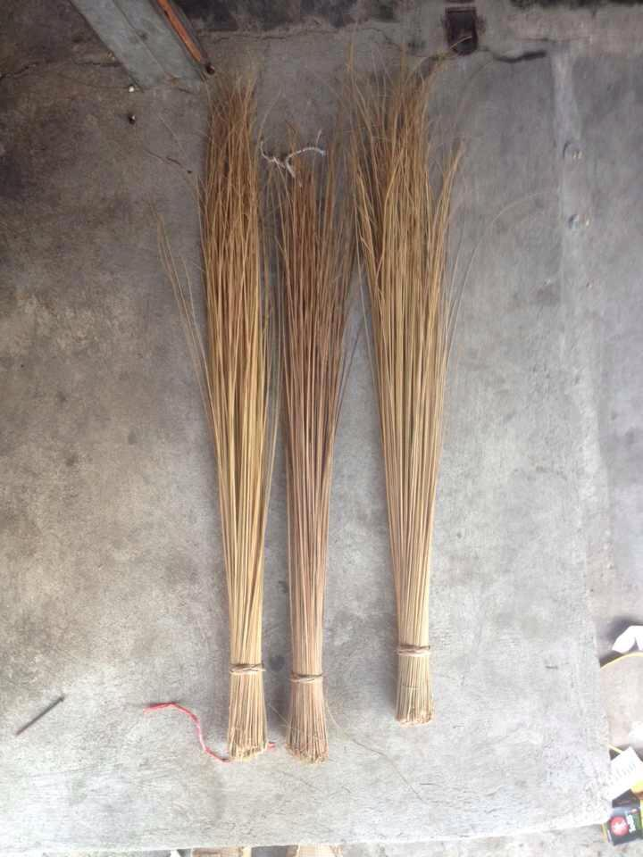

ทางมะพร้าว

- ๒ -

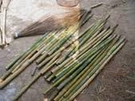

ด้ามไม้ไผ่

แผ่นยางรองเท้าเก่า
ตะปู
เหล็กปลายแหลม
กระป๋องแป้ง
ค้อน

ขั้นตอนการผลิต
1.นำแผ่นรองเท้าเก่ามาตัดเป็นรูปวงรี พร้อมกับเจาะรูตรงกลางขนาดเท่าด้ามไม้ไผ่
๒.นำกระป๋องแป้งมาตัดด้านก้นกระป๋องตัดออกพอประมาณ ถ้าเป็นกระป๋องแป้งเด็ก
แคร์ขนาดเล็กตัดออกเกือบถึงช่วงเว้าของกระป๋อง
3. ก้านมะพร้าวที่เตรียมไว้ให้เหลาที่ก้านให้แหลมเพื่อสะดวกในการเสียบ
4. ใช้เหล็กปลายแหลมเจาะรูที่แผ่นยางรองเท้าโดยเจาะวนรอบจากด้านในมาด้านนอก
ให้ถี่ที่สุด
5. นำด้ามมาตอกตะปูเพื่อไม่ให้กระป๋องแป้งรูดลงมา หลังจากนั้นก็นำกระป๋องแป้งที่
ตัดไว้เอาด้านปากกระป๋องใส่ลงไปในด้ามไผ่ให้ถึงตรงจุดที่ตอกตะปูไว้ และใส่แผ่นยางรองเท้าที่เจาะรูไว้ในด้ามไม้ไผ่กะระยะห่างจากกระป๋องแป้งให้พอดี เสร็จแล้วนำก้านมะพร้าวเสียบตามรูที่เจาะไว้โดยเสียบจากด้านในมาด้านนอกจนกว่าจะเต็มกระป๋อง

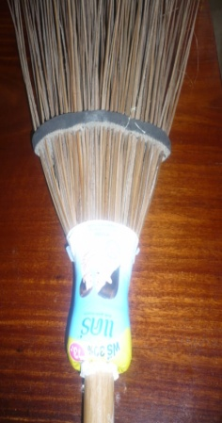
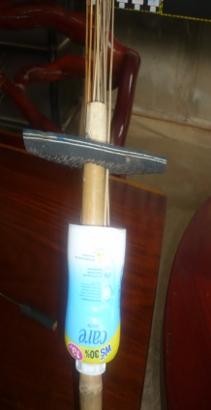

3. เทคนิค /เคล็ดลับ
สามารถเลือกขนาดได้ตามใจชอบโดยดูจากวัสดุที่ใช้ถ้ากระป๋องแป้งใหญ่ก็ต้องตัด
รองเท้าตามขนาดด้วยก็จะได้ไม้กวาดขนาดใหญ่การเสียบก็จะต้องเสียบให้ได้รูปทรงที่สวยงาม
จุดเด่นของภูมิปัญญาที่บันทึก ไม้กวาดเมื่อใช้จนก้านไม้กวาดสั้นกวาดไม่ได้แล้ว
สามารถดึงก้านเดิมออกแล้วเสียบเข้าไปในแผ่นยางรองเท้าตามรูเดิมที่เจาะไว้ หรือวัสดุที่บางอย่างเกิดชำรุดใช้ไม่ได้ และบางอย่างก็สามารถใช้ได้ไม่ต้องทิ้งทั้งหมด อีกอย่างวัสดุหาง่ายในหมู่บ้านไม่ต้องซื้อ แข็งแรงทนทาน ไม่หลุดง่าย
8. เกียรติคุณ/รางวัลที่ได้รับ - ไม่มี

9.ประสบการณ์ถ่ายทอดความรู้
สอนคนในหมู่บ้าน ตำบลและผู้ที่สนใจ สามารถถ่ายถอดได้ง่ายเพียงแค่ดูครั้งเดียวก็กลับไปทำ
ได้แล้ว ซึ่งวัสดุก็หาได้ในหมู่บ้านคือทางมะพร้าว ด้ามไม้ไผ่ กระป๋องแป้งที่ใช้หมดแล้ว และแผ่นยางรองเท้าจากรองเท้าเก่าที่ขาดแล้วใส่ไม่ได้ ซึ่งได้ถ่ายทอดให้กับครัวเรือนในหมู่บ้านวังมะด่าน

(ลงชื่อ)
(นางบังอร ศรีนิ่ม)
28 กรกฎาคม 2559

